TUẦN: 23 TIẾT: 45-46

Ngày dạy : 20/02/2023 – 25/02/2023 Lớp dạy: Khối 9

**Câu 1:** Em hãy nêu các bộ phận chính của máy phát điện xoay chiều?

……………………………………………………………………………………

……………………………………………………………………………………

……………………………………………………………………………………

……………………………………………………………………………………

**Câu 2:** Có những cách nào để làm giảm hao phí điện năng do tỏa nhiệt khi truyền tải điện năng đi xa? Cách làm nào có lợi nhất? Vì sao?

……………………………………………………………………………………

……………………………………………………………………………………

……………………………………………………………………………………

……………………………………………………………………………………

**Câu 3:** Nêu điều kiện xuất hiện dòng điện cảm ứng trong cuộn dây dẫn kín?

……………………………………………………………………………………

……………………………………………………………………………………

……………………………………………………………………………………

……………………………………………………………………………………

……………………………………………………………………………………

**Câu 4:** Nêu kết luận về hiện tượng khúc xạ ánh sáng khi tia truyền từ nước sang không khí và từ không khí sang nước?

……………………………………………………………………………………

……………………………………………………………………………………

……………………………………………………………………………………

……………………………………………………………………………………

……………………………………………………………………………………

**Câu 5:** Cấu tạo máy biến thế

……………………………………………………………………………………

……………………………………………………………………………………

……………………………………………………………………………………

……………………………………………………………………………………

……………………………………………………………………………………

**\*BÀI TẬP VẬN DUNG**

**Câu 1** Cuộn sơ cấp của một máy biến thế có 4400 vòng, cuộn thứ cấp có 240 vòng. Khi đặt vào hai đầu cuộn sơ cấp một hiệu điện thế xoay chiều 220V thì ở hai đầu cuộn dây thứ cấp có hiệu điện thế là bao nhiêu?

**Câu 2:** Người ta truyền tải một công suất điện 440000W bằng một đường dây dẫn có điện trở 50Ω. Hiệu điện thế giữa hai đầu dây tải điện là 220000V. Công suất hao phí trên đường dây truyền tải điện là bao nhiêu?

**Câu 3:** Cuộn sơ cấp và thứ cấp của máy biến thế có lần lượt là 2000 vòng dây và 1000 vòng dây. Hiệu điện thế giữa hai đầu cuộn sơ cấp là 220V.

a) Tính hiệu điện thế giữa hai đầu cuộn thứ cấp?

b) Muốn hiệu điện thế giữa hai đầu cuộn thứ cấp là 380V thì cần cuốn thêm vào cuộn thứ cấp bao nhiêu vòng dây?

**Câu 4:** a) Để truyền đi cùng một công suất điện, nếu đường dây tải điện dài gấp đôi thì công suất hao phí vì tỏa nhiệt sẽ như thế nào?  
b) Trên cùng một đường dây dẫn tải đi cùng một công suất điện, nếu dùng dây dẫn có tiết diện tăng gấp đôi thì công suất hao phí vì tỏa nhiệt sẽ như thế nào?

**Câu 5:**

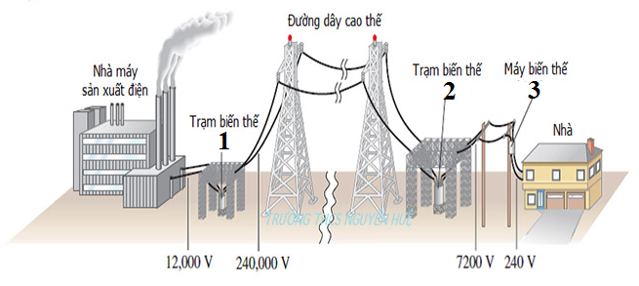

a)Cho biết máy nào là máy tăng thế, máy nào hạ thế?

b)máy tăng thế thường đặt ở đâu? Máy hạ thế thường đặt ở đâu?

TUẦN: 24 TIẾT: 47-48

Ngày dạy : 27/02/2023 – 04/03/2023 Lớp dạy: Khối 9

**THI KIỂM TRA ĐÁNH GIÁ GIỮA HKII**